Занимательное путешествие по лексике и грамматике для детей 4-5 лет

Подготовила учитель-логопед Маркедонова Н.М.
Тема «Овощи»
Как-то раз, друзья, ежик Гоша и лисенок Проша, отправились в путешествие на воздушном шаре.
Чтобы путешествие было интересным и ярким помоги друзьям раскрасить воздушный шар и не забудь про Гошу и Прошу!
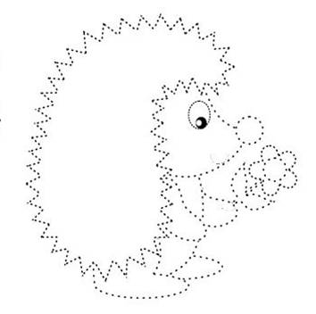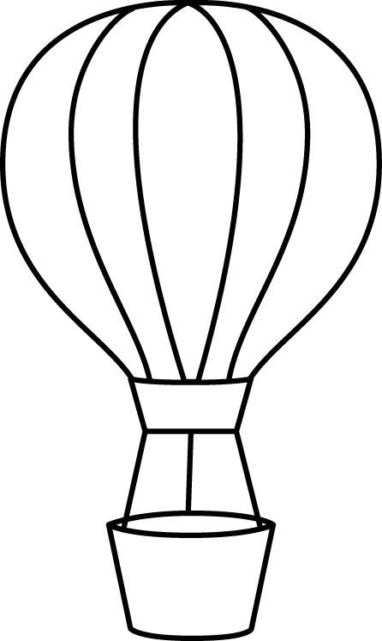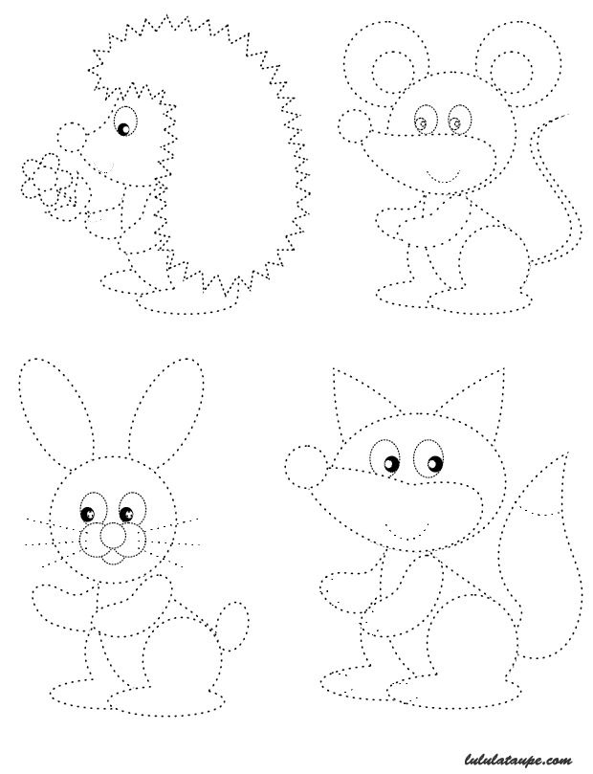
Летит шар над полем, над лесом, вокруг такая красота, решили друзья приземлиться. Осмотревшись, они заметили, что из-под земли вылез какой-то странный зверь. Как ты думаешь, кто это? Это крот Кроша, который живет в огороде и приглашает к себе в гости. Помоги друзьям зайти в норку Кроша, раскрась картинку.
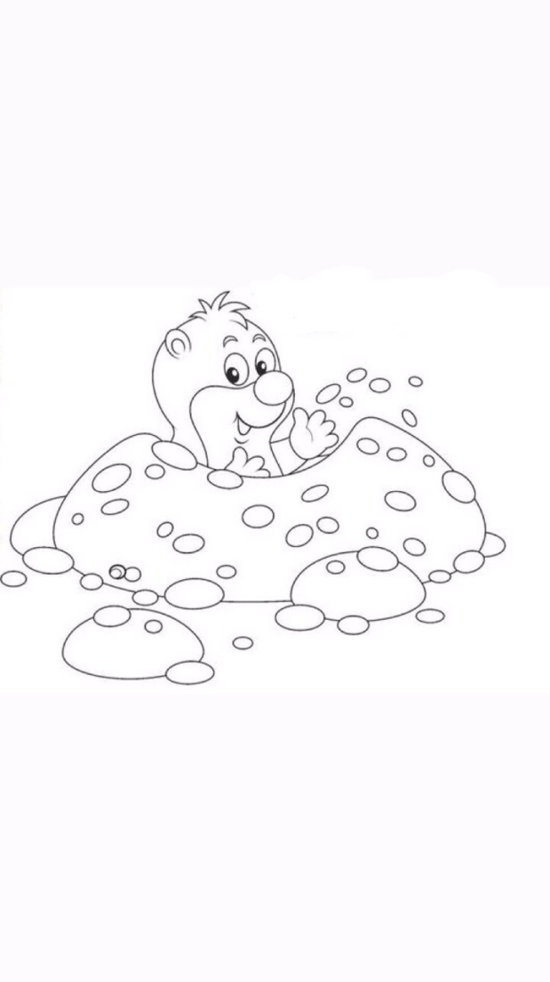
Посмотри, в норке у крота растут овощи. Какие овощи, растут в земле? В земле растет морковь. В земле растет лук. В земле растет картофель. В земле растет редис.
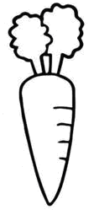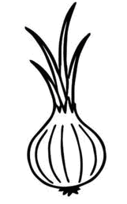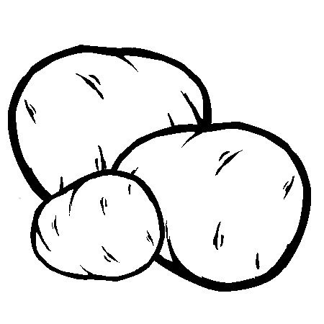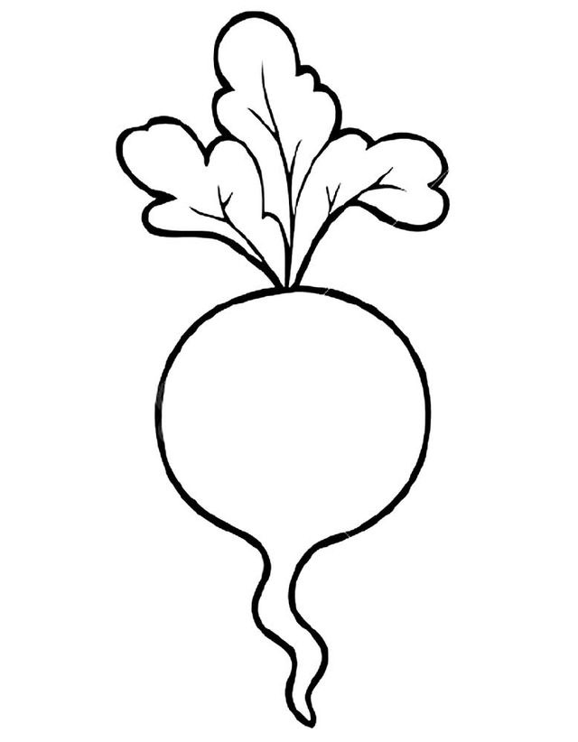

Раскрась морковь и редис красным цветом, а лук и картошку - желтым. Расскажи, каким цветом получились у тебя овощи: красная морковь, желтый лук, желтый картофель, красный редис.
Когда ежик и лисенок выбрались из норки, то увидели, что на грядках в огороде растут разные овощи. Назови их. На грядке растет помидор. На грядке растет тыква. На грядке растет огурец.
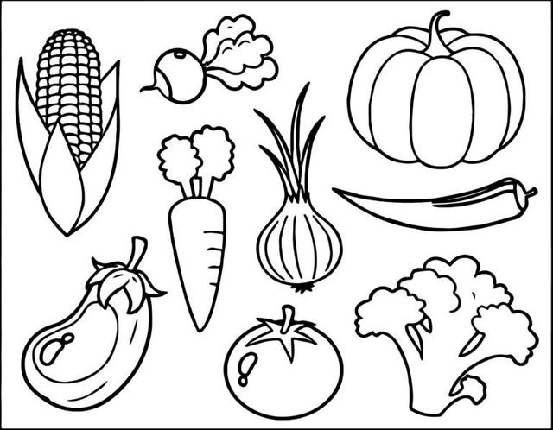
Раскрась овощи. Назови, каким цветом получились у тебя овощи? Красный помидор. Желтая тыква. Зеленый огурец.
Ежик заметил, что овощи похожи на геометрические фигуры. С помощью цветных карандашей преврати фигуры в овощи. Составь предложение по образцу: «Круглая тыква». Треугольная морковь. Овальный огурец. Круглый помидор.
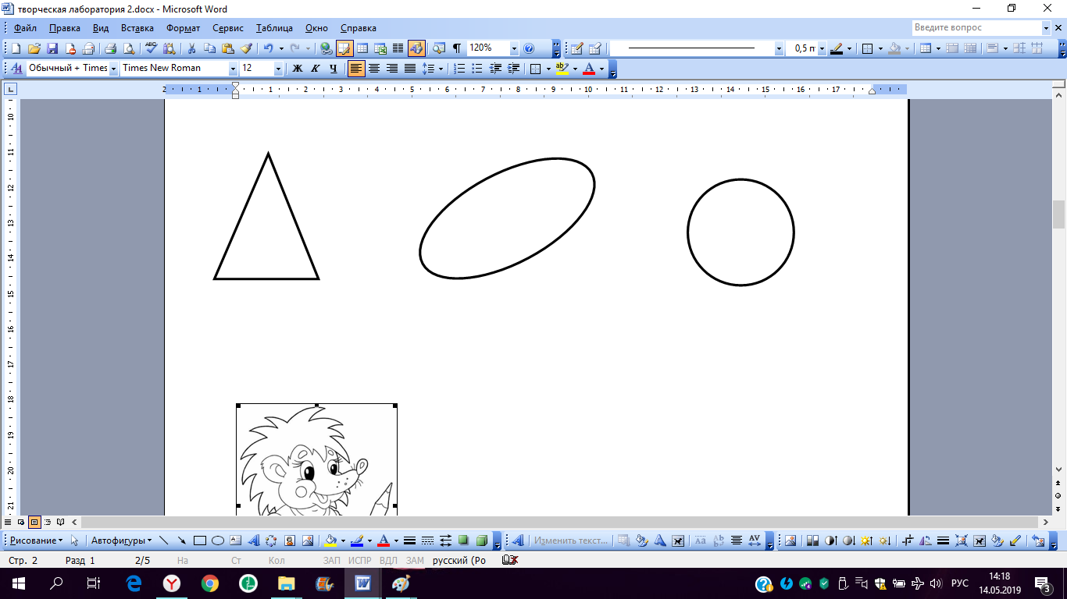
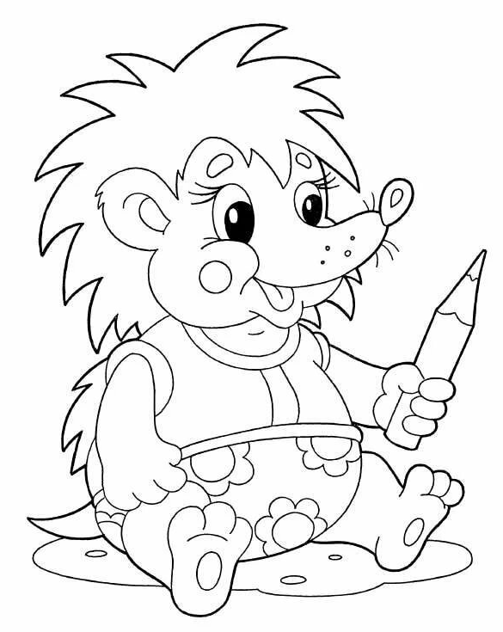
Пальчиковая гимнастика «Капуста» (О.А.Новиковская)

Что за скрип? Что за хруст? (Потереть кулак о кулак)
Это что еще за куст? (изобразить куст капусты: соединить ладони в
области запястья вместе, пальцы раздвинуть.)
Как же быть без хруста? (потереть ладонь о ладонь)
Если я – капуста! (изобразить кочан капусты: левую руку сжать в
кулак, а правой ладонью его обхватить)
Летом жарко, летом душно – (обмахивать себя руками, как веером)
Просит дождика капуста. (пальцами обеих рук поочередно стучать по столу,
изображая дождь)
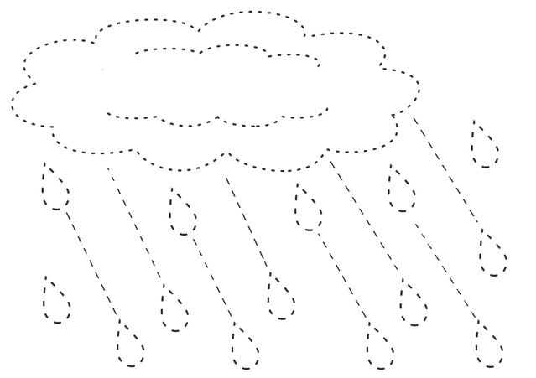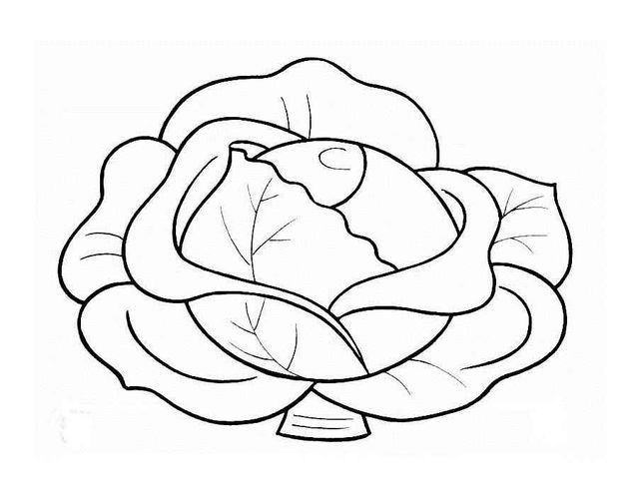

Давай поможем капелькам дождя упасть на землю. Обведи и раскрась картинку.
Дождь капусту, что делает? Дождь капусту поливает.

После дождя выглянуло яркое солнышко. Дорисуй лучики солнышку.
Лисенок с ежиком с удивлением увидели на грядках тени от овощей. От какого овоща тень?
Это тень от огурца. Это тень от капусты. Это тень от моркови. Это тень от лука.

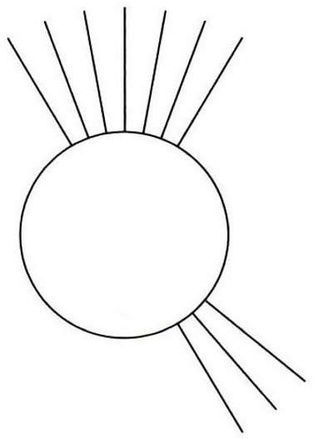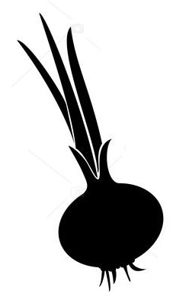

Крот попросил друзей помочь собрать урожай овощей. Что собрали друзья?
Друзья собрали помидоры. Друзья собрали огурцы.

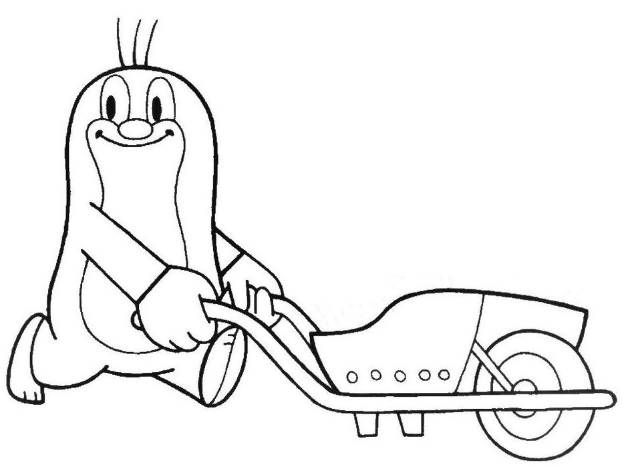

Крот угостил друзей овощным соком. Какой сок из тыквы? Тыквенный сок.
Какой сок из моркови? Морковный сок.

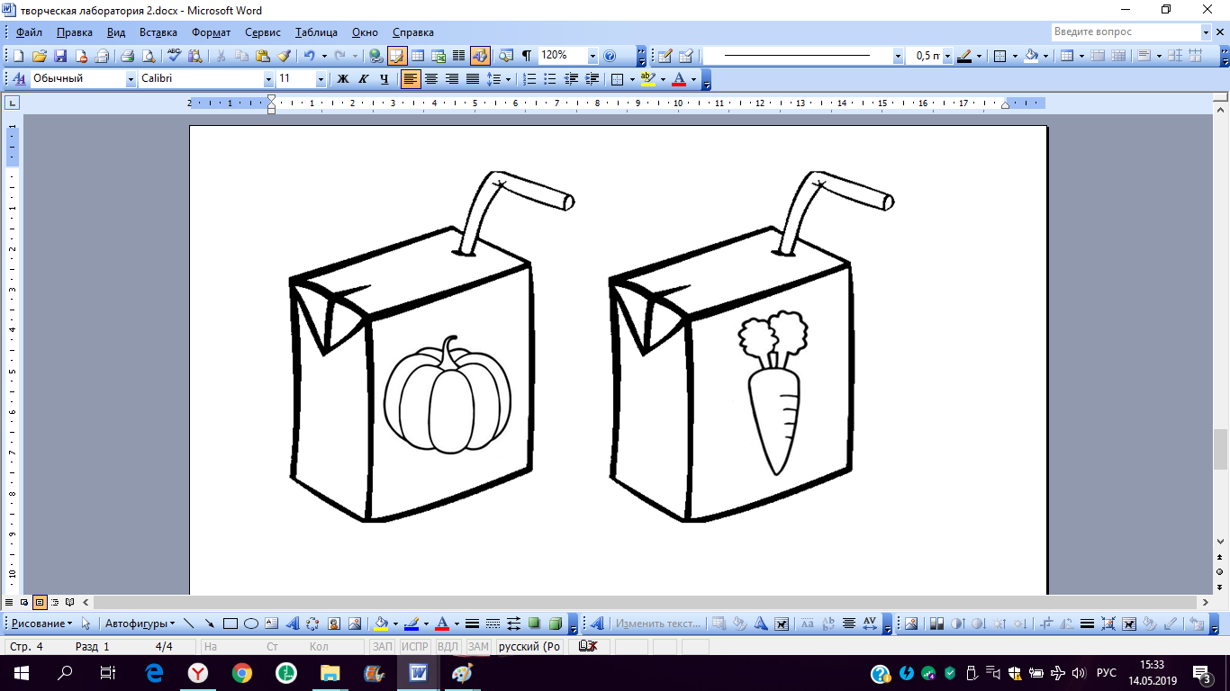

Ежику и лисенку очень понравилось в гостях у Кроша , но пора возвращаться домой.
Друзья решили, что завтра обязательно навестят своего друга крота Кроша. До встречи!

